PROTOCOLO DE PROCEDIMIENTOS CUTÁNEOS
QUIRÚRGICOS DE BAJA
COMPLEJIDAD Y TRAZABILIDAD DE BIOPSIAS.

Elaborado por:  Dra. Ninfa Neira Reinoso  Sub Dirección Médica  CESFAM José Joaquín Aguirre  Ilustre Municipalidad de Calle Larga | Revisado por:  Dina Guerra Campos  Enfermera encargada de Calidad  CESFAM José Joaquín Aguirre  Ilustre Municipalidad de Calle Larga | Aprobado por:  Natalia Ríos Rojas  Directora  CESFAM José Joaquín Aguirre  Ilustre Municipalidad de Calle Larga
Fecha:  25-03-2021 | Fecha:  29-03-2021 | Fecha:  29-03-2021

1) Introducción
La cirugía menor constituye una actividad de salud que con una correcta capacitación y entrenamiento es técnicamente ejecutable por la mayoría de los profesionales médicos de APS, por otro lado en la constante búsqueda de mejorar la calidad, accesibilidad y continuidad de la atención a nuestros usuarios, se ha hecho necesario la elaboración de este protocolo de procedimientos de cirugía de baja complejidad, que a su vez contribuye a la mejora en la resolutividad de APS, acortando los tiempos de espera y evitando gastos económicos de traslado de los usuarios.

El presente protocolo pone a disposición del equipo de salud responsable de este programa una herramienta de trabajo que permita normalizar esta actividad, identificándose actividades previas, durante y posterior a la intervención quirúrgica, como a la toma de biopsias, disposición, envío de muestras y recepción y notificación de resultados.

2) Objetivo
Establecer los lineamientos necesarios para que el personal médico que realiza la actividad de cirugía menor cumpla con una atención adecuada al realizar el procedimiento de toma de biopsia en tejidos blandos.

3) Alcances:
Debe ser conocido y aplicado por todo el personal de salud involucrado en cualquier punto del proceso de atención.

4-. Documentos de referencia

https://www.uis.edu.co/intranet/calidad/documentos/bienestar_estudiantil/protocolos/TBE.09.pdf
http://www.netlab.com.ec/publicaciones/MANUAL-PROCEDIMIENTOS-ANATOMIA-PATOLOGICA.pdf
http://ssmaule.redsalud.gob.cl/index.php/gestion-asistencias/articulacion-y-desarrollo-de-la-red/summary/34-articulacion-y-desarrollo-de-la-red/537-programa-resolutividad-2008-version-final
https://www.hospitaldelinares.cl/hoslina/wp-content/uploads/2016/03/GCL-1.11-Registro-Rotulacion-Traslado-y-Recepcion-de-Muestras-de-Biopsias-e-Informe-de-sus-Resultados3.pdf
http://www.supersalud.gob.cl/observatorio/671/articles-7297_recurso_1.pdf

5-. Responsable de la ejecución
SOME:

- Recepción de IC emitida por médico en atención de APS
- Agendar hora a programa de cirugía menor para evaluación pre-quirúrgica
- Entrega de IC médica el día de la evaluación pre-quirúrgica

TENS:

- Mantener en orden los formularios, materiales y equipos box de cirugía menor.
- Informarse el día anterior de los casos programados y verificar esterilidad de insumos e instrumental.
- Mantener técnica aséptica en todo momento y avisar oportunamente en caso de quiebre de esta.
- Eliminar desecho corto punzante según normativa REAS
- Registrar entrega de muestras de biopsias a personal del centro médico adjudicado previo cotejo de muestras con orden de biopsia emitida por médico de programa
- Recepcionar informes de estudios anatomopatológico y entregar a médico de programa para su revisión.

MÉDICO:

Realizar el acto quirúrgico previo:

- Conocimiento de la lesión a tratar y de su historia natural
- Contar con exámenes preoperatorios requeridos durante la evaluación pre-quirúrgica, incluyendo exámenes de imágenes si corresponde.
- Necesidad definida de tratamiento quirúrgico
- Conocimiento del procedimiento de elección.
- Dominio de su técnica quirúrgica y
- Disponibilidad de una dotación instrumental apropiada.
- Ausencia de contraindicaciones formales para la cirugía menor en atención primaria.
- Registro de la actividad en libro correspondiente presente en sala de procedimiento.
- Informar al usuario procedimiento, consentimiento informado y resultados.

6-. Definiciones

- Procedimientos cutáneos quirúrgicos de baja complejidad
Serie de procedimientos quirúrgicos sencillos y generalmente de corta duración, realizados sobre tejidos superficiales y/o estructuras fácilmente accesibles, bajo anestesia local, que tienen bajo riesgo y tras los que no son esperables complicaciones post quirúrgicas significativas.
- Toma de biopsia: Procedimiento mediante el cual se realiza una escisión parcial o completa de una lesión en tejidos blandos con el fin de enviar la muestra para su respectivo estudio patológico.
- Biopsia excisional: Es la extracción total de una lesión para que pueda ser enviada a estudio histopatológico.
- biopsia incisional: Es la extracción de una pequeña porción de tejido para que pueda ser enviada a estudio histopatológico.
- Biopsia por raspado: Estudio de las células descamadas, tras raspar una región corporal.
- Fijación: Técnica que permite que los tejidos biopsiados sean conservados de tal manera que mantengan las características físicas para su identificación morfológica.
- Muestra: Corresponde a cualquier material biológico de origen humano susceptible de conservación y que puede albergar información sobre la dotación genética característica de una persona
- Muestra en fresco: Muestra a la cual no se adjunta ningún producto de fijación y es enviada inmediatamente al laboratorio.
- Trazabilidad: Procedimientos preestablecidos que permiten conocer el origen, la ubicación y la trayectoria de una biopsia. Esta se ha definido desde la toma de muestra hasta el registro del informe anatomo patólogo en la Ficha Clínica del usuario

7-. Desarrollo

En general pueden abordarse en Atención Primaria lesiones benignas menores de 3 cm. de diámetro en la piel y tejidos subcutáneos, descartando aquellas que, por su urgencia, posible riesgo o complicación, ameriten ser resueltas en un Servicio de Urgencia o en un Policlínico de Especialidades quirúrgicas. La estrategia considera todos los insumos necesarios para realizar la actividad.

Se consideran los siguientes tipos de intervenciones:
1.- Heridas cutáneas.
2.- Abscesos cutáneos.
3.- Lesiones cutáneas (Acrocordones, Nevus benignos, Verrugas, Angiomas, Granuloma
Piógeno, cuerpos extraños superficiales, Fibromas.)
4.- Lesiones subcutáneas (lipomas, quistes sebáceos...)
5.- Patología ungueal (uña encarnada, onicogrifosis.)

Dependiendo de su número (mayor a 10) y localización simétrica, podría referirse a una segunda intervención.
Todas las lesiones extirpadas a Nivel de Atención Primaria son factibles de ser enviadas a análisis histopatológico si el médico lo considera necesario.
Se considerara solicitud de estudio anatomopatológico si lesión reúne siguientes características:
Lunar sospechoso.-
A de Asimetría: la mitad del lunar o marca de nacimiento no corresponde a la otra mitad.
B de Borde: los bordes son irregulares, desiguales, dentados o poco definidos.
C de Color: el color no es uniforme y pudiera incluir sombras color marrón o negras, o algunas veces con manchas rosadas, rojas, azules o blancas.
D de Diámetro: el lunar mide más de 6 milímetros de ancho (alrededor de ¼ de pulgada o aproximadamente del tamaño del borrador de un lápiz), aunque los melanomas algunas veces pueden ser más pequeños que esto.
E de Evolución: el tamaño, la forma o el color del lunar están cambiando.

Lesión cutánea sospechosa.-
Lesión sin diagnostico definido
Lesión mayor 1cm de aspecto y forma no definida
Lesión desigual coliflonada tamaño y forma sospechosa de malignidad

La realización de biopsias diagnósticas, deberán ser efectuadas por los médicos especialistas.

Tras la captación, el médico debe informar adecuadamente al paciente sobre la intervención propuesta, sobre sus alternativas, de las molestias y posibles complicaciones, de los cuidados postoperatorios y si hubiera lugar, los días de baja laboral o escolar previstos.
Le entregará al paciente la hoja de consentimiento informado para que la firme él, o el responsable del mismo.
Es recomendable que toda persona que acepte la intervención, se le realice un interrogatorio rutinario preoperatorio, sobre: alergias, alteraciones de la coagulación, antecedentes de cicatrización queloide o de alteraciones cutáneas que interfieran con la cicatrización o antecedentes patológicos graves que contraindiquen la intervención en la Atención Primaria y que deba derivarse a nivel especializado.
La intervención de no ser urgente se realizará en las horas de consulta programada del médico.

RECOMENDACIONES:

En el caso de encontrar alguna contraindicación para la realización del procedimiento se debe referir el paciente para valoración por cirugía general o dermatología según la localización y compromiso que tenga en el sitio de la lesión.

CRITERIOS DE INCLUSIÓN
Todo usuario mayor de 10 años de edad derivado por médico que durante la consulta usuario demanda la realización del procedimiento o por un hallazgo casual al realizar la exploración física. Corresponde siempre a medico confirmar Dx de resolución quirúrgica y derivara con IC interna a programa de resolutividad Cirugía Menor. En los casos de menores de edad o usuarios con trastorno cognitivo deben ser acompañados en todo momento por familiar o tutor responsable.

PROCESO:
ANTES DE LA INTERVENCIÓN

1.- Valoración pre-quirúrgica en hora de morbilidad asignada en SOME.
2.- Cumplimentar la información pre-quirúrgica de la hoja de valoración quirúrgica (1)
3.- Informar y entregar al paciente el consentimiento informado. (5)
4.- Entregar al paciente hoja informativa, antes de la intervención (2)

DÍA DE LA INTERVENCIÓN

1.- Es requisito imprescindible que el paciente entregue el consentimiento informado debidamente firmado para ser intervenido.
En cualquier momento antes de la intervención, el paciente podrá cambiar de opinión y no querer someterse al procedimiento. En este caso deberá llenar el documento de revocación del consentimiento informado. (4)

Una vez intervenido el paciente:
- Se cumplimentará la información postquirúrgica de la hoja de valoración quirúrgica (1)
- Se hará entrega de la hoja informativa para el paciente después de la intervención (3)
2.- Si es preciso, la solicitud de análisis anatomopatológico se realizará cumplimentando la hoja de derivación (6)

SEGUIMIENTO DESPUÉS DE LA INTERVENCIÓN

Todo control se realizará con hora agendada.

PROCEDIMIENTO PARA LA OBTENCIÓN DE LA MUESTRA, ENTREGA AL LABORATORIO DE ANATOMÍA PATOLÓGICA Y RECEPCIÓN DE RESULTADOS

El análisis de una muestra comprende 3 etapas: pre analítica, analítica y pos analítica en las que intervienen diferentes profesionales y cuya finalidad es entregar un resultado que sirva de guía para un tratamiento.

A.-) ETAPA PRE ANALÍTICA

LA TOMA DE MUESTRA

INDICACIONES:
1.- Estudio de una lesión cuyas características ameriten el análisis histopatológico de la misma, con el fin de descartar malignidad de la lesión.
2.- Realizar diagnóstico diferencial en el caso de lesiones eccematosas de larga evolución que no mejoran con el tratamiento convencional.
3.- Como parte del tratamiento diagnóstico y manejo definitivo de una lesión.

CONTRAINDICACIONES Y MOTIVO DE DERIVACIÓN A NIVEL SECUNDARIO:
1.- Sospecha de lesión maligna.
2.- Lesiones ubicadas en zonas de riesgo anatómico funcional y estético o con posibilidad de
lesionar otras estructuras
3.- Infección activa adyacente al sitio del procedimiento.
4.- Si tras recibir el resultado histológico resulta una lesión maligna.
5.- Si se sospecha o presenta alguna complicación no asumible por Atención Primaria.
Alteraciones de la coagulación o uso de anticoagulantes, alergia a anestésicos locales.
6.- Deterioro cognitivo que impida la comprensión por parte del usuario de la información que
se le entrega durante la intervención.

MATERIALES:

1.- Jeringas dependiendo del procedimiento.
2.- Dos (2) agujas hipodérmicas, una para infiltrar y otra para tomar la dosis de anestésico.
3.- Anestésico local (con o sin epinefrina), xylocaína al 1% o 2%.
4.- Equipo de sutura (porta agujas, pinza de disección con dientes, y tijeras, principalmente).
5.- Sutura de seda o mono nylon, según solicitud del médico.
6.- Guantes.
7.- Gasas.
8.- Campos cerrado y abierto estériles.
9.- Hoja de bisturí.
10.- Mango para bisturí.
11.- Electrocauterio, según disposición del médico tratante.
12.- Frasco para depósito de la muestra.
13.- Solución salina al 0.9% o formaldehido (cantidad suficiente para que la muestra patológica quede inmersa en la solución).

PREPARACIÓN DEL PACIENTE:

1.-Verificar previamente el cumplimiento de los requisitos mínimos para llevar a cabo el procedimiento.
2.- Realizar registro de procedimientos a realizar con los datos del usuario y el nombre del profesional que realiza el procedimiento.
3.- La TENS del programa prepara los equipos y el material necesario para realizar el procedimiento.
4.- El médico verificará que no existan elementos o circunstancias que contraindiquen el procedimiento.

OBTENCION DE LA MUESTRA

PROCESO:

1.- Previa explicación del procedimiento y consentimiento del paciente, se ubicará el mismo en una posición que permita comodidad y maniobrabilidad al personal durante el procedimiento.

2.- Se realizará una buena técnica de asepsia y antisepsia en la región que se realizará el procedimiento, así como un buen lavado de manos antes de colocarse los guantes, y rasurado en los casos que el médico considere necesario.

3.- Se procederá a infiltrar de manera local la zona donde se va a realizar el procedimiento. Se colocan los campos quirúrgicos para evitar la contaminación del material que se va a retirar

4.- Luego se procede a realizar el procedimiento tomando en cuenta que existen diversos tipos de biopsia:

- Biopsia por punción: Se usa para el diagnóstico de la mayoría de tumoraciones y enfermedades de tipo inflamatorio, esta provee una muestra de tejido y de las células de todo el espesor de la piel. La muestra se obtiene con un “punch”, el cual es un instrumento que presenta un borde circular afilado que cuando es presionado contra la piel, realiza un corte de un segmento el cual se remueve finalmente con unas tijeras o una hoja de bisturí. (Figura I)
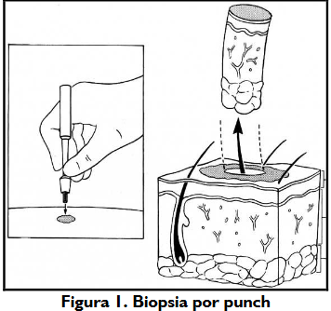

b) Biopsia por rasurado: Se utiliza para remover lesiones exofíticas no cancerígenas,
tales como queratosis seborreica, y para el diagnóstico de algunos canceres tipo no-
Melanoma; la técnica requiere un rasurado de la piel con una hoja de bisturí o una
cuchilla con el fin de remover la lesión.

Esta técnica no se debe realizar en el caso de sospechar que la lesión se trate de un
Melanoma, debido a que la muestra obtenida puede ser inadecuada para un examen
completo sobre todo si el rasurado es muy superficial. (Figura 2)
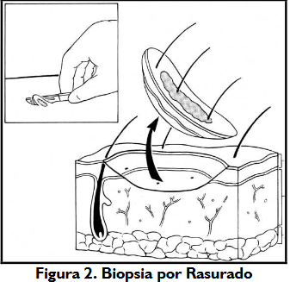

c) Biopsia fusiforme o elíptica: Utilizada para remover lunares o algunas lesiones de tipo canceroso. La muestra es más grande que la obtenida por una biopsia de punción. La biopsia puede ser excisional lo cual supone que la lesión es removida completamente o incisional cuando solo se extrae una porción de la lesión. Usualmente se requiere suturar y esta técnica puede dejar una pequeña cicatriz lineal (Figura 3)
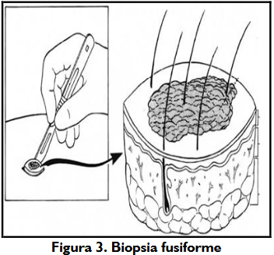

d) Biopsia con tijeras: Se utiliza cuando la lesión se encuentra adherida a la piel
por un pedículo, por lo que se realiza un corte del mismo con tijeras. (Figura 4)
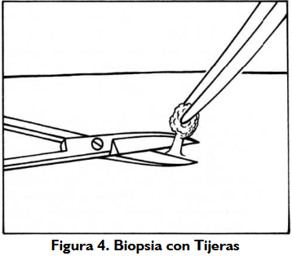
e) Biopsia por curetaje: Esta requiere un raspado de la lesión con una cureta, el cual es un instrumento que trae en la punta una cuchilla redonda u ovalada. Este tipo de técnica se utiliza poco debido a que puede brindar una muestra inadecuada, además puede dañar el espécimen. Se puede utilizar para remover verrugas o lesiones por carcinoma basocelular, los cuales se han biopsiados o diagnosticado por otro medio
5.- Se retira la muestra obtenida y se deposita en el recipiente o frasco para su envío al laboratorio de patología. Este debe ir con una orden de solicitud de biopsia realizada por el médico (anexo 6)
6.- Si no se realiza sutura se puede dejar un vendaje compresivo con un antibiótico tópico tipo ácido fusídico, y se le recomienda al paciente la aplicación del antibiótico 4 a 5 veces al día, también que cambie el vendaje una o varias veces al día hasta que la lesión sane. Si por el contrario se realiza sutura, se deja un pequeño vendaje y se le explica al paciente que esté atento a signos de sobreinfección (edema, eritema, dolor o calor) de la herida y que asista posteriormente para retiro de puntos o según el tiempo estipulado por el profesional; en estos casos se puede dejar antibiótico tópico.
7.- Se puede realizar hemostasia, mediante puntos de sutura, con cauterización de los
vasos de la herida, o simplemente con vendaje compresivo.
8.- Al finalizar el procedimiento se limpia la zona y aplica apósito estéril con tela adhesiva hipo alergénico o vendaje para sujetar el apósito si es necesario; con el fin de proteger la herida y evitar el riesgo de infección.
9.- Por último, al terminar el procedimiento la TENS de enfermería organiza los elementos que fueron utilizados en el mismo, desecha el material según lo dispuesto en el manual para manejo de residuos contaminados y recoge el material quirúrgico, preparándolo para su desinfección, según los protocolos existentes para descontaminación de instrumental quirúrgico.

COMPLICACIONES:

En general estas pueden ser inherentes al procedimiento o al paciente.

- Infección de la herida, dejada por el procedimiento.
- Mala cicatrización del paciente
- Reacción alérgica al material de sutura.
- Formación de granuloma secundario al material de sutura
- Sangrado abundante en el sitio de la biopsia

SISTEMA DE REGISTRO DE BOX DE PROCEDIMIENTO
En box de cirugía menor existirá un libro de registro, donde se ingresarán los datos mínimos de la intervención:
- Número de actividad
- Fecha del procedimiento
- Nombre completo del usuario (2 nombres y 2 apellidos)
- Edad del usuario
- Sexo del usuario
- Medicación indicada,
- Intervención misma:
- Medicación pre anestésica que el paciente ha tomado
- Tipo de anestesia y medicamento y dosis administrada.
- Posición de la placa del bisturí eléctrico (si es el caso).
- Materiales de sutura empleados.
- Descripción de la técnica empleada y el cierre de los planos, colocación de drenaje y apósitos o vendajes, toma de muestras para estudio anatomopatológico, eventual complicación, fecha de control post intervención, indicaciones y medicación entregada, destino final del usuario.
- Código de diagnóstico y
- Código de procedimiento
- Nombre del médico
- Nombre de ayudante
- Toma de muestra para anatomía patológica si corresponde
- Complicaciones

TRASPASO DE MUESTRA ENTRE MÉDICO Y TENS

PREPARACION DE LA MUESTRA

La muestra obtenida por el médico, es depositada en frasco plástico boca ancha tapa hermética, de 100 ml, para muestras menores o iguales que 1,5 cm o de un volumen igual o inferior a 5 ml y es entregada a TENS que asiste el procedimiento para rotulado previa fijación de muestra.
Fijación de la muestra: la fijación es el proceso de preservación de las muestras. Su función es suspender los fenómenos de autolisis que normalmente ocurrirán si el material no se fija
rápidamente. Se usará formalina al 10 % en un volumen 10 veces mayor al tamaño de la muestra. Esta actividad se debe realizar en un lugar libre del tránsito de personas y ventilado. La TENS debe usar mascarilla facial de medio rostro, guantes, pechera y antiparras.

ROTULADO Y MANTENCION Y ALMACENAMIENTO DE LA MUESTRA
Una vez fijada y envasada la muestra, la TENS que asiste el procedimiento, procederá inmediatamente a rotular la muestra en papel engomado, sobre el que se detallará la información de la muestra con letra legible:

- Nombre completo del paciente (2 nombres y 2 apellidos)
- RUT
- Nombre del órgano o fluido
- Número de muestras y número de frasco
- Nombre del profesional que realiza el procedimiento
- Fecha de obtención de la muestra.

Si el número de frascos o contenedores de un mismo paciente es mayor a 1, se deberán almacenar todos juntos en una bolsa, para evitar el extravío de alguno de ellos.
Depositará muestra y orden de biopsia dentro de cooler en mueble con llave a temperatura ambiente, evitando el calor y/o exposición solar, en box de cirugía menor.

SISTEMA DE REGISTRO DE RECEPCIÓN Y ALMACENAMIENTO DE LA MUESTRA
Tras rotular la muestra la TENS debe realizar la verificación cruzada de la información, cotejando datos de la solicitud de la muestra de biopsia obtenida por el médico y descrita en el libro de registro de box de procedimiento con la rotulación de la muestra e informarlo en el libro de registro de recepción de muestra.
Este libro de registro de recepción de muestras debe contener los siguientes datos:
- Nombre completo del paciente (2 nombres y 2 apellidos)
- RUT
- Nombre del órgano o fluido
- Número de muestras y número de frasco
- Nombre del profesional que realiza el procedimiento y entrega la muestra
- Fecha de recepción de la muestra.
- Nombre de quien recibe y almacena la muestra.

TRASPASO DE MUESTRA ENTRE TENS Y PERSONAL DE CENTRO MÉDICO ADJUDICADO

TRASLADO DE LAS MUESTRAS DE BIOPSIA
Las muestras serán entregadas por TENS del programa quien deberá realizar verificación una vez más, y dejar constancia en libro la entrega de la muestra.
Serán retiradas desde el box de cirugía menor por personal de Centro Médico adjudicado quien retirará nómina de muestras verificando los datos.
Para el traslado de las muestras se empleará cooler en posición vertical, que será proporcionado por centro médico licitado, con rotulo indicando material biológico y toxico, destinado solo para este fin el mismo que deberá ir rotulado con el nombre del CESFAM José Joaquín Aguirre y al igual que el almacenamiento el traslado de las muestras debe realizarse a temperatura ambiente, evitando el calor y/o exposición solar y en forma directa al centro de estudio patológico.

Considerando que el día destinado para la realización de cirugías menores es un viernes las muestras deben ser retiradas desde CESFAM a más tardar el día lunes en horario de 09:00h.

CAUSAS DE RECHAZO

El centro médico deberá rechazar toda muestra que presente las siguientes características:
- Problemas de Identificación (Sin identificación –Borrosas –Incompletas)
- Datos en la solicitud no coincidan con los de la muestra respectiva.
- Cantidad de muestras indicadas en la solicitud no corresponden con las del frasco
- Orden de examen incompleta

Cada rechazo se registrará en un cuaderno de rechazos.

SISTEMA DE REGISTRO DE DESPACHO DE LA MUESTRA A CENTRO MEDICO

Este libro de registro de despacho de muestra debe contener los siguientes datos:
- Nómina de muestras despachadas que debe contar con (anexo 7):
- Nombre completo del paciente (2 nombres y 2 apellidos)
- RUT
- Fecha de despacho de la muestra.
- Nombre de quien entrega la muestra
- Firma de quien entrega la muestra
- Nombre de quien recibe la muestra
- Firma de quien recibe la muestra

MANEJO DE DERRAMES DE SUSTANCIAS QUÍMICAS:

En caso de derrame de formalina se deberá evacuar el lugar y proceder a su ventilación, además de proceder a lavar las superficies derramadas con abundante agua y debiendo además utilizar mascarillas de filtro de carbón y guantes de goma gruesos.

INFORME ANATOMOPATOLOGO

El resultado será informado en forma digital con firma y timbre de médico patólogo que realiza el estudio y será entregado junto al formulario de atención individual de pacientes “CONVENIO BIOPSIAS DEL PROGRAMA DE RESOLUTIVIDAD CIRUGIA MENOR COMUNA DE CALLE LARGA” que es enviado desde Sala de Cirugía Menor con firma y timbre de Médico que realiza la derivación.

B.-) ETAPA POST ANALÍTICA

RECEPCION DE INFORMES DE BIOPSIAS

El plazo para entrega de resultados es de 10 días hábiles. En caso de estudios extra, pudiese ser extendido el plazo, según necesidad del Médico Patólogo. El centro médico deberá entregar Informe médico a TENS del programa, quien deberá registrar la recepción del mismo en el libro correspondiente que debe contener los siguientes datos:
- Nombre completo del paciente (2 nombres y 2 apellidos)
- RUT
- Nombre del órgano o fluido
- Número de muestras y número de frasco
- Fecha de toma de la muestra.
- Nombre del profesional que envía la muestra
- Fecha de recepción de informe
- Nombre de quien entrega el informe
- Firma de quien entrega el informe
- Nombre de quien recepciona el informe
- Firma de quien recepciona el informe
- Nombre de Medico Cirugía Menor que revisa informe
- Firma de Medico Cirugía Menor que revisa informe
- Fecha de entrega de informe de resultado critico a usuario

INFORMACION DE RESULTADOS A USUARIOS

Los informes emitidos por el médico patólogo son revisados por Médico Gestor
Los informes sin alteración se registrarán en ficha clínica de usuario(a) y archivarán para entregar a usuaria o familiar en sobre cerrado cuando este así lo solicite y dejar registrado el nombre, Rut y firma de quien retira.

La trazabilidad de la muestra termina cuando se le entrega resultado al paciente, dejando registro en libro de biopsias y en Ficha Clínica.

INFORME DE RESULTADOS CRITICOS

Los resultados de exámenes críticos deberán ser notificados desde el centro adjudicado vía correo electrónico a Médico Gestor del CESFAM dentro de 48 horas de haber sido confirmado el diagnóstico y el posterior envío del informe. Medico Gestor dará indicación a SOME de citar a usuaria con médico de Programa Cirugía Menor para informar resultado y derivación a nivel secundario, según determinación de médico tratante.

Además, el centro adjudicado deberá elaborar y enviar un informe mensual con nómina de biopsias realizadas, llenado por entidad prestadora identificando al médico Anatomopatólogo que informa los resultados de las Biopsias.

8-. Flujogramas
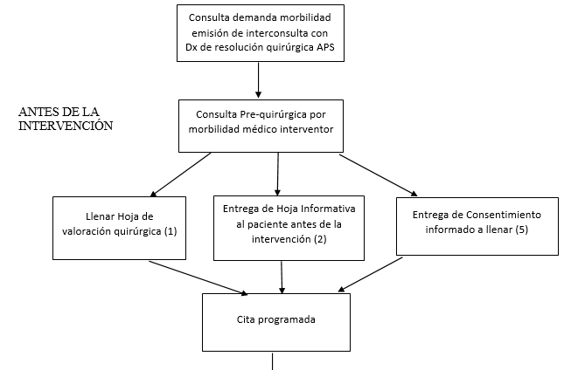
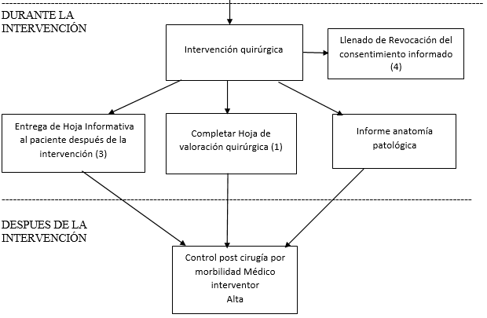

9-. Indicadores de seguimiento

Nombre |  | Muestras rechazadas.
Descripción (Objetivo) |  | Evaluar cumplimiento del envío de muestras según protocolo.
Dominio (Tipo de indicador) |  | Cuantitativo de Resultado
Fórmula | Numerador | Numero de muestras rechazadas por laboratorio.
 | Denominador | Numero de muestras enviadas a laboratorio.
Fuente de datos |  | Libro de registro de rechazos de biopsias.
Muestreo recomendado |  | 100% de las muestras enviadas a laboratorio.
Periodicidad |  | semestral
Umbral de cumplimiento/ Criterios de interpretación de resultados |  | Igual o Menor a 5%
Responsable |  | Medico programa cirugía menor

10-. Distribución

Dirección
Subdirección médica.
Encargada de Calidad
Encargado de SOME
Enfermera coordinadora

11-. Anexos
Anexo 1

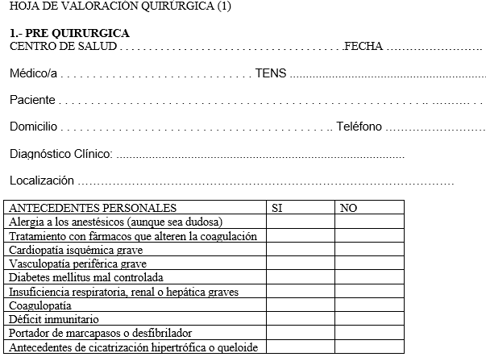
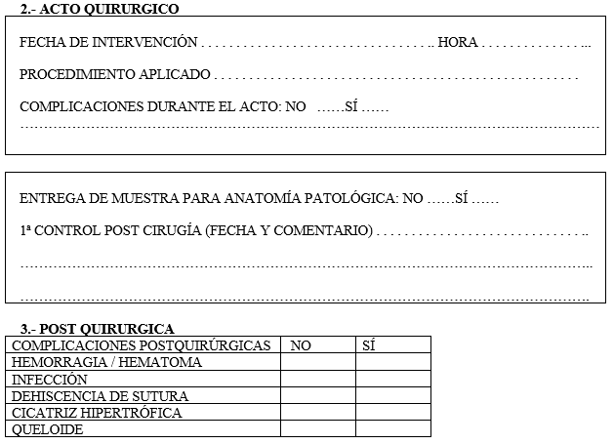
Anexo 2

HOJA INFORMATIVA ANTES DE LA INTERVENCIÓN
Las técnicas de cirugía menor son pequeñas intervenciones que se realizan sobre la piel con anestesia local y tras las que no son esperables complicaciones importantes.
Estos procedimientos duran entre 10 y 45 minutos y al finalizar podrá regresar a su casa. Si lo prefiere, puede acompañarle un familiar o un amigo, aunque éste, en general, no podrá entrar en la sala de intervención.
Los tipos de intervención que se practican más habitualmente son:
• Escisiones: se extirpa la lesión con una porción de piel sana alrededor reparándose posteriormente con una
sutura de puntos.
• Biopsias: En caso necesario se toma un fragmento de la lesión para su análisis el que se envía al laboratorio para su estudio y confirmación diagnóstica.
• Electrocoagulación: la lesión se destruye mediante un bisturí eléctrico no precisándose sutura posteriormente.
Si es su caso, su médico o enfermero le informará sobre otros tipos de intervención.

PROCEDIMIENTO AL QUE SE VA A SOMETER

• Firma del consentimiento informado: después de leer esta hoja informativa y de realizar las preguntas que desee, debe firmar la hoja de consentimiento informado autorizando la intervención propuesta y traerla el día del acto quirúrgico
• Preparación: se situará en la camilla con la zona del cuerpo a tratar descubierta y se le aplicará en la lesión y a su alrededor un antiséptico, cubriéndola después con un paño estéril.
• Anestesia local: se le administrará un anestésico local inyectado con una aguja fina alrededor de la lesión tras lo cual no notará ningún dolor. En caso de percibir molestias, avise al profesional que le intervenga y se le administrará más anestesia.
• Cirugía: la intervención será realizada por un médico. Si durante la técnica se extirpa una lesión, dudosa ésta se enviará al laboratorio para su análisis histológico.
El resultado del mismo le será informado por su médico.
• Sutura: tras la intervención, y si fuera necesario, la zona de piel afectada se reparará con puntos de sutura. Estos puntos, salvo si son reabsorbibles, se le retirarán al cabo de unos días tal y como se le indicará.
• Vendaje: se le colocará un vendaje y se le darán instrucciones sobre su cuidado y de cuándo debe ser revisado por su médico o TENS.
Si es su caso, su médico o TENS le informará sobre otros procedimientos.
PROBLEMAS QUE PUEDEN OCURRIR.
Aunque en la mayoría de los casos se obtiene la curación rápida de la zona intervenida, en alguna ocasión pueden ocurrir problemas menores que usted debe conocer:

• Inflamación: un pequeño enrojecimiento de los bordes de la herida es normal y carece de importancia. Desaparece en pocos días.

• Infección: ocasionalmente la inflamación alrededor de la herida aumenta, acompañada de dolor y, a veces, pus en la herida o en los puntos de sutura. Si esto ocurre, deberá acudir al CESFAM BOX 8 por si precisara retirar la sutura o tomar un antibiótico.

• Hemorragia: en estas pequeñas intervenciones el sangrado es mínimo, pero puede producirse eventualmente después de haber suturado la herida. Casi siempre cede comprimiendo la zona durante unos minutos. Si no lo consigue, deberá acudir al CESFAM por si necesitara algún tratamiento complementario.

• Dehiscencia de la sutura: la herida se puede abrir, pero casi siempre se debe a una retirada demasiado precoz de los puntos (menor a 7 días) o a un exceso de actividad en la zona tras la intervención. Su médico le aconsejará reposo e incluso le inmovilizará la zona intervenida si existiera riesgo especial.

• Cicatriz evidente: algunas personas tienen una forma anormal de cicatrizar las heridas produciendo cicatrices de gran tamaño. Si le ha ocurrido con anterioridad, existen más posibilidades de que vuelva a pasar.

• Síncopes: determinadas personas pueden sufrir episodios de mareo momentáneo durante o después de la intervención. Suelen ser de origen emocional y ocurren sobre todo en personas fácilmente impresionables. Si ha sufrido algo parecido previamente, coméntelo a su médico.

• Problemas con la anestesia: las alergias son extremadamente raras con los anestésicos utilizados actualmente. Si junto a la anestesia se utiliza adrenalina (disminuye el sangrado de la zona) algunos pacientes muy sensibles pueden percibir nerviosismo o palpitaciones. Si ha sufrido algo parecido previamente coméntelo a su médico.

CONSULTE A SU MÉDICO O CUALQUIER OTRA DUDA

Anexo 3

HOJA INFORMATIVA PARA EL PACIENTE DESPUÉS DE LA INTERVENCIÓN (3)

Se le ha realizado una intervención quirúrgica menor y se le ha suturado con puntos para acelerar el proceso de cicatrización. Con el fin de evitar complicaciones y que el proceso de recuperación sea lo más rápido y eficaz posible, le sugerimos que lea las siguientes recomendaciones:

• Dolor: si después de pasar el efecto de la anestesia tuviera molestias puede tomar
........................................................................................... cada .................... horas.

• Cuidados del vendaje/apósito: Siga las instrucciones que le den sobre los cuidados posteriores y, aunque la mayoría de las heridas no precisan estar tapadas pasados unos días,
conviene seguir aplicando povidona yodada dos veces al día y mantener la zona limpia.

• Baños: deberá evitar mojar la herida durante el primer día. Después podrá lavarse utilizando agua y jabón normal secando suavemente la zona y aplicando posteriormente povidona yodada. La herida puede mojarse, pero no debe mantenerse húmeda. Si el vendaje se moja, debe quitarse, secar la herida, aplicar povidona yodada y volver a tapar con gasa o dejar al aire, dependiendo de lo que le hayan recomendado.

• Exposición al sol: las heridas en proceso de cicatrización se oscurecen y se pigmentan si les da
el sol. Debe evitar la exposición al sol de la zona operada hasta pasados 4-6 meses. En zonas
expuestas habitualmente (cara, cuello, brazos) conviene utilizar cremas protectoras con un factor
de protección alto durante este tiempo.

•Retirada de puntos: Debe acudir al CESFAM a retirar de los puntos de sutura a los .........días.
Una vez que se los hayan retirado, si le colocan unas tiras adhesivas, las debe mantener puestas
unos 5-7 días, para ayudar a una correcta cicatrización. Si le hubieran dado puntos internos, debe
saber que éstos no se retiran, ya que se absorben espontáneamente.

Posibles complicaciones:

• Reapertura de la herida: Se produce por exceso de tensión de la cicatriz. Cuantos menos
movimientos o esfuerzos realice en la zona de la herida, mejor cicatrizará. Debe evitar esfuerzos, tomar cargas pesadas o practicar ejercicios, que incidan sobre la zona durante 20 - 30 días. Si nota que se abre la herida, debe acudir al CESFAM.

• Infección: Los bordes de la herida pueden estar ligeramente enrojecidos, lo que es completamente normal. Si el enrojecimiento abarca más de 0,5 cm. del borde, nota demasiado dolor o ve signos de pus en la herida, acuda al CESFAM.

• Hemorragia: La mayoría de las hemorragias se interrumpen aplicando presión sobre la zona. Si el vendaje o apósito se le mancha de sangre, cámbielo por una gasa estéril u otro vendaje. Si aprecia sangrado de la cicatriz, presione con una gasa sobre la herida unos minutos y si continúa sangrando acuda al centro de salud.

Anexo 4

REVOCACIÓN DEL CONSENTIMIENTO INFORMADO

Don/Dña...................................................................................... (nombre y apellidos del paciente)

De…………años. con RUT .........................

D/Dña................................................................................. (nombre y apellidos)

De…………. años con RUT …………………………. en calidad de .............................................. (representante legal) de

................................................................................................... (nombre y apellidos del paciente)

REVOCO el consentimiento prestado en fecha ........................, y no deseo proseguir el tratamiento, que doy con esta fecha por finalizado.

......... de ........................ de 2018

Firma:

médico

Firma:

El paciente o representante legal

Anexo 5

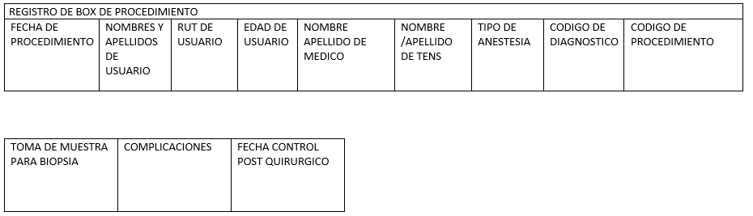

Anexo 6

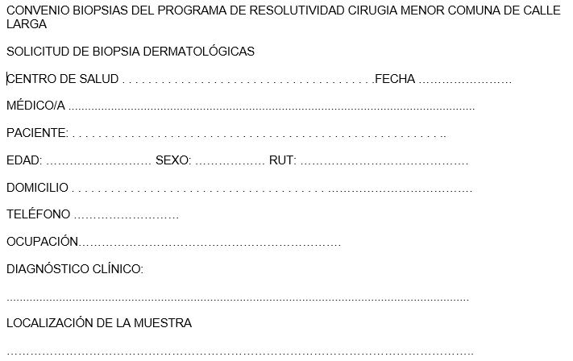

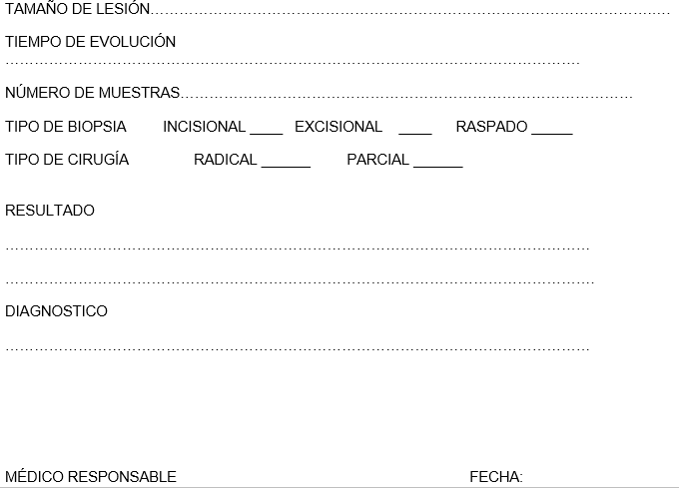

ANEXO 7

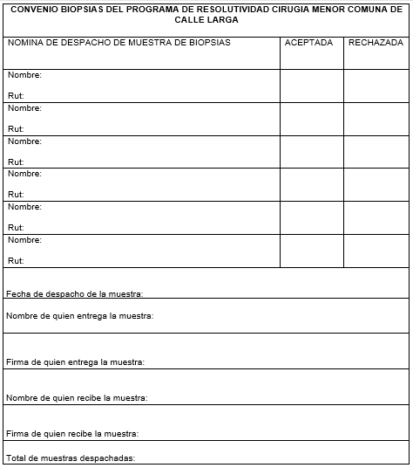

ANEXO 8
LIBRO DE REGISTRO

FASE PREANALÍTICA

FECHA DE TOMA DE MUESTRA | NOMBRES Y APELLIDOS DE USUARIOS | RUT DE USUARIO | EDAD DE USUARIO | NOMBRE DE MEDICO QUE OBTIENE LA MUESTRA | NUMERO DE MUESTRAS | NUMERO DE FRASCOS | NOMBRE DE TENS RESPONSABLE DE ROTULACIÓN

NOMBRE DE RESPONSABLE DE ENTREGAR MUESTRA A ENCARGADO DE CENTRO MEDICO. | FIRMA | NOMBRE DE ENCARGADA DE CENTRO MÉDICO QUE RECIBE LA MUESTRA. | FIRMA | FECHA DE ENTREGA DE LA MUESTRA | RECHAZO  SI/NO

FASE POST ANALÍTICA

NOMBRE DE RESPONSABLE DE CENTRO MEDICO QUE ENTREGA BIOPSIA. | FIRMA | NOMPRE DE RESPONSABLE QUE RECIBE INFORME. | FIRMA | FECHA DE RECEPCION DE INFORME DE BIOPSIA | MUESTRA COINCIDE CON INFORME RECIBIDO

NOMBRE DE RESPONSABLE QUE ENTREGA INFORME A MEDICO. | FECHA Y FIRMA | NOMBRE DE MÉDICO QUE RECIBE INFORME. | FECHA Y FIRMA | FECHA DE ENTREGA DE RESULTADO A PACIENTE. | OBSERVACIONES

13-. Tabla de Modificaciones

Edición número | Motivo del cambio | Fecha de aprobación
Primera | Elaboración de Documento | 29 de Marzo de 2021
Segunda |  | Día de Mes de Año
Tercera |  | Día de Mes de Año

.

